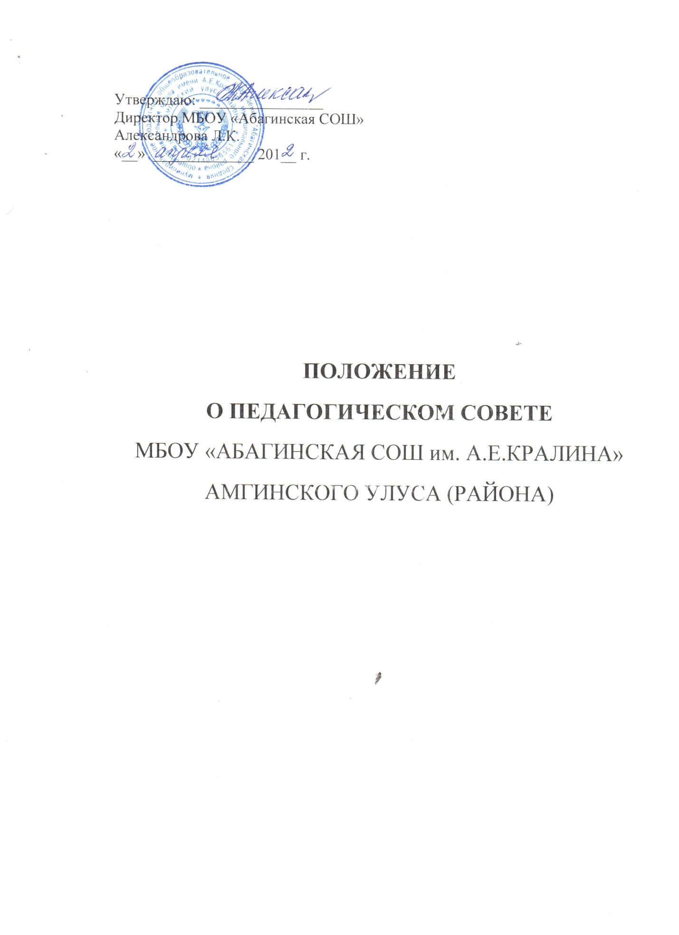

**Положение о педагогическом совете**

**МБОУ «Абагинская СОШ им. А.Е.Кралина»**

1. **Общие положения**
   1. Настоящее Положение разработано в соответствии с Законом РФ «Об образовании» (ст. 35, п.2), Типовым положением об общеобразовательном учреждении (п. 69), п. 7.6. Устава школы.
   2. Педагогический совет (педсовет) – коллегиальный орган управления школой, действующий в целях развития и совершенствования образовательного процесса, повышения профессионального мастерства и творческого роста учителей.
   3. Каждый сотрудник школы, занятый в образовательной деятельности (администрации школы, учителя, педагоги дополнительного образования, мастера производственного обучения, библиотекарь), с момента приема на работу и до прекращения срока действия контракта являются членами педсовета.
   4. Решения педсовета утверждаются приказами директора школы.
   5. Изменения и дополнения в настоящее Положение вносятся педсоветом и утверждаются на его заседании.

**2. Задачи педсовета**

2.1. Реализация государственной политики в области образования.

2.2. Ориентация деятельности педагогического коллектива на повышение качества образования.

2.3. Определение подходов к управлению школой, адекватных целям и задачам ее развития.

2.4. Определение перспективных направлений функционирования и развития школы.

2.5. Обобщение, анализ и оценка результатов деятельности педагогического коллектива по определенным направлениям.

**3. Функции педагогического совета**

* разрабатывает образовательную программу Учреждения и представляет ее для принятия Управляющего совета;
* обсуждает и принимает решения по любым вопросам, касающимся содержания образования;
* принимает решения о проведении промежуточной аттестации по результатам учебного года, их количестве и предметах, по которым экзамены проводятся в данном году;
* принимает решения о допуске к государственной итоговой аттестации выпускников 9 и 11 классов;
* принимает решение о выпуске обучающихся, освоивших государственный стандарт образования, соответствующий лицензии Учреждения;
* принимает решение о выдаче соответствующих документов об образовании;
* принимает решения об окончании школы, о награждении обучающихся за успехи в обучении грамотами, похвальными листами;
* принимает решения о награждении золотой и серебряной медалью выпускников, достигших особых успехов при освоении общеобразовательной программы среднего (полного) общего образования;
* решает вопрос о предоставлении обучающимся, имеющим соответствующие медицинские показания, возможность проводить итоговую аттестацию досрочно, но не ранее 1 мая с согласия муниципального управления образования;
* решает вопрос о переводе обучающихся из класса в класс, о переводе обучающихся из класса в класс «условно», об оставлении обучающихся на повторный год обучения;
* обсуждает в случае необходимости успеваемость и поведение отдельных обучающихся в присутствии их родителей (законных представителей);
* утверждает план работы Учреждения на учебный год;
* утверждает характеристики учителей, представляемых к почетному званию «Заслуженный учитель России», «Заслуженный учитель РС(Я)», на отраслевые и Правительственные республиканские знаки.

Педагогический совет несет ответственность за:

* выполнение планов работы школы;
* соответствие принятых решений законодательству Российской Федерации в области образования, о защите прав детства;
* утверждение образовательных программ, имеющих экспертное заключение, в том числе образовательных программ, избранных обучающимися и их родителями;
* принятие конкретных решений по каждому рассматриваемому вопросу, с указанием ответственных лиц и сроков исполнения решений.

**4. Состав педагогического совета**

4.1. В состав педагогического совета входят: директор школы, его заместители, учителя, педагоги дополнительного образования, мастера производственного обучения, библиотекарь, социальный педагог, психолог, педагог-организатор, председатель Управляющего совета, председатель попечительского совета и председатель родительского комитета. Председателем педагогического совета является директор.

4.2. Педагогический совет избирает из своего состава секретаря совета на учебный год.

**5. Организация деятельности**

5.1. Работой педсовета руководит председатель – директор школы. Педсовет созывается председателем по мере необходимости, но не реже четырех раз в год.

5.2. Внеочередные заседания педсовета проводятся по требованию не менее одной трети членов Педагогического совета.

5.3. Педагогический совет работает по плану, утвержденному на заседании совета.

5.4. Решения педсовета являются обязательными для всего педагогического коллектива.

5.5. Педсовет правомочен принимать решения, если на его заседании присутствовало не менее двух третей педагогических работников и если на него проголосовало более половины присутствующих педагогов. При равном количестве голосов решающим является голос председателя совета (директора школы).

5.6. Процедура голосования определяется педсоветом.

**6. Делопроизводство на педагогическом Совете**

6.1. На заседании педагогического Совета ведется протокол. Протоколы подписываются председателем педагогического совета и секретарем. Книга протоколов педагогического советахранится в делах Учреждения 50 лет.